P3. BIOS

Penja aquest document al campus virtual amb el següent format:

Format: P3_InicialnomCognom_InicialnomCognom.pdf

Ex: P3_MMillan_BGonzalez.pdf

**Introducció**

En aquesta pràctica aprendrem a configurar la BIOS/UEFI del nostre ordinador. Inicialment identificarem el model de BIOS/UEFI de que disposa l’ordinador en qüestió per, a continuació, tractar de trobar el manual que expliqui com configurar-la. Finalment, documentarem com es poden configurar una sèrie de tasques proposades a la nostra BIOS, especificant on trobem l’opció en qüestió en cas de ser possible realitzar-la i, en cas contrari, esmentant que és una característica que no es realitzable a la nostra BIOS.

**Preguntes**

1. Cerca a la configuració del sistema les següents dades de la BIOS del teu PC:

* Versió, data i Fabricant (Amibios, Phoenix) de la BIOS:
  + Versió: UX431FLC.203
  + Data: 10/09/2019
  + Fabricant: American Megatrends Inc.ç

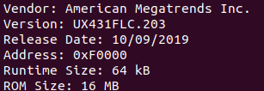

* Mode de BIOS: UEFI o BIOS:

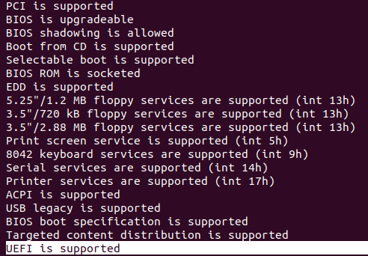

1. Tot seguit, respon les següents qüestions:

* Està actualitzada la teva BIOS? Com ho has pogut comprovar?

No, he entrat al comando: dmidecode i m’ha mostrat el següent:



* Explica de forma breu (cinc o sis línies) com podries actualitzar la teva BIOS.

Hi ha diferents maneres d’actualitzar la Bios, desde un USB autoarrancable amb un programa que escriu el nou firmware en la BIOS. Desde les funcions d'actualització de la UEFA, que permet descarregar per si mateix el arxiu d’actualització. També es pot fer desde un programa assistent d’actualització, que guia en el procés d’actualització i s’executa desde el sistema opereatiu. El arxiu que s’ha de descarregar es pot baixar desde la pàgina web del fabricant de la placa base.

1. El menú superior de la BIOS té diferents opcions. Especifica-les i explica, de manera resumida, què pots fer en cada una d’elles.

Té el mode Boot i el Advanced.

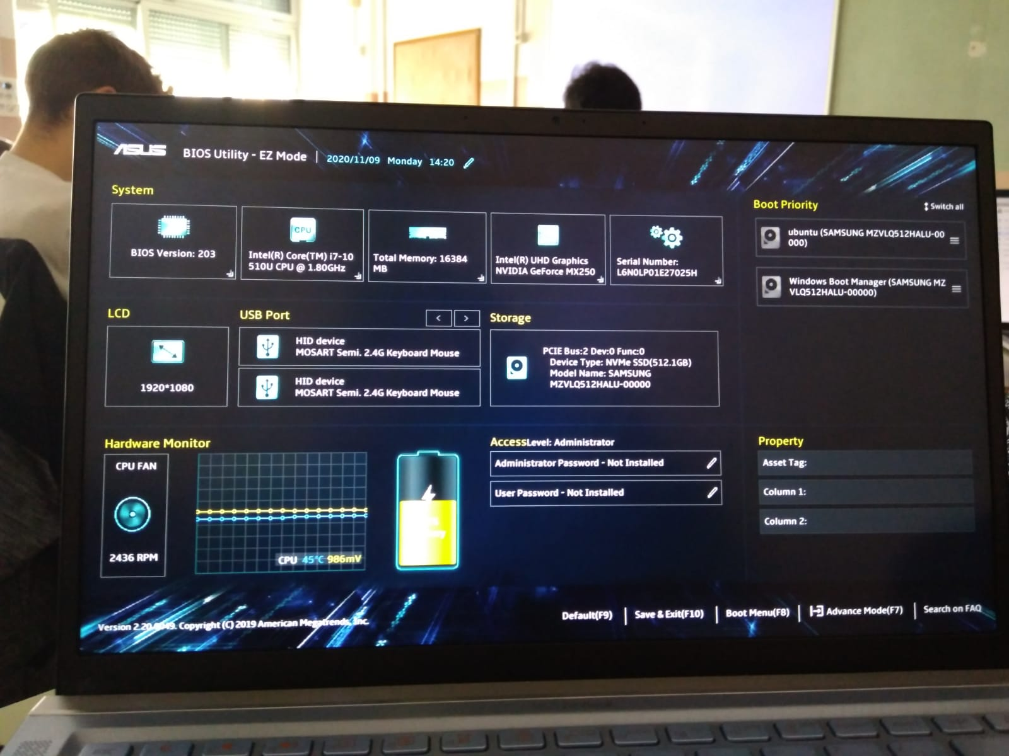

El **Boot Menu** proporciona informació general básica del sistema i permet seleccionar l'idioma de visualització, la manera de rendiment del sistema i la prioritat dels dispositius d'arrencada.

* CPU Information: Mostra la temperatura de la CPU i la placa base, la sortida de voltatge de la CPU, i la velocidad dels ventiladors de la CPU, del chasis i de l'alimentació.
* Idiomes: Selecciona idioma de visualización del programa de configuración de la BIOS.
* System Performance:
  + Manera d'estalvi d'energia.
  + Manera normal.
  + Manera opcional de ASUS.
  + Mostra les propietats del sistema del sistema seleccionat.
* Boot priority: Selecciona la prioritat dels dispositius d'arrencada.

L'opció Advanced Mode (Manera avançada) permet canviar la configuració de la CPU i d'altres dispositius del sistema.

* CPU Configuration (Configuració de la CPU) Els elements d'aquest menú mostren informació relacionada amb la CPU que la BIOS detecta automàticament.
  + Intel Adaptive Thermal Monitor. Permet que la CPU sobreescalfada disminueixi la seva velocitat de rellotge per a reduir la seva temperatura.
  + Hyper-*threading. Permet que un processador multitarea sigui vist comodos processadors pel sistema operatiu, la qual cosa permet a aquest programar dues tasques oprocesos simultàniament.
  + Activi Processor Cores. Ofereix la possibilitat de triar el nombre de nuclis de la CPU per a activar en cada paquetede processador.
  + Limit CPUID Maximum. Permetrà al sistema operatiu heretat arrencar fins i tot sense que els processadors admetin les funcions CPUID esteses.
  + Execute Disable Bit. Habilita la tecnologia de protecció de pàgines que no es troben en troben en execució.
  + Maquinari Prefetcher. Permet a una plataforma de maquinari analitzar automàticament els requisits i pre llegir dades i codis per a la CPU.
  + Adjacent Cache Line Prefetch. Permet a una plataforma de maquinari preleer línies de caixet adjacents.
  + Boot performance mod. Aquest element permet seleccionar la manera de rendiment d'arrencada.
  + Configuració de l'administració d'energia de la CPU. Aquest element permet administrar i configurar l'energia de la CPU.
* PCH Configuration
  + DMI Link ASPM Contro. Permet controlar l'administració d'energia de l'estat actiu (ASPM, Activi StatePower Management) tant en el costat Northbridge com en el costat Southbridge de l'enllaç DMI.
  + ASPM Support. Permet establir el nivell ASPM.
  + PCIe Speed. Permet seleccionar la velocitat del port PCI Express.
* SATA Configuration. En entrar en la configuració, la BIOS detecta automàticament la presència de dispositius SATA. Els elements SATA Port (Port SATA) mostren Not Present si no hi ha cap dispositiu SATA instal·lat en el port SATA corresponent.
* System Agent Configuration
  + VT-d: Permet habilitar la funció de tecnologia de virtualització en el concentrador de control de memòria
  + CPU Àudio Device. Permet habilitar o deshabilitar els dispositius d'àudio SA de la CPU.
  + DVI Port Àudio. Permet habilitar o deshabilitar el port d'àudio DVI.
  + Graphics Configuration. Permet seleccionar una pantalla primària de iGPU i dispositius gràfics PCIe.
  + DMI Configuration. Permet controlar diverses funcions de la interfície d'administració de l'escriptori (DMI,Desktop Management Interface).
  + NB PCIe Configuration. Permet definir la configuració PCI Express de l'equip portàtil.
* USB Configuration.Els elements d'aquest menú permeten canviar les funcions relacionades amb USB.
* Platform Misc Configuration. Els elements d'aquest menú permeten configurar les funcions relacionades amb la plataforma.
  + Onboard Devices Configuration.
  + HD Àudio Controller. Habilita la controladora d'àudio d'alta definició.
  + Front Panell Type. Permet establir la manera del connector d'àudio del panell frontal (AAFP) en AC’97 heretat o àudio d'alta definició depenent de l'estàndard d'àudio que és compatible amb el mòdul d'àudio del panell frontal.
  + SPDIF Out Type. HDMI o SPDIF.
  + Realtek LAN Controller. Habilita la controladora LAN Realtek.
  + Serial Port Configuration. Permet establir els paràmetres dels ports seriï.
  + Parallel Port Configuration. Els subelements d'aquest menú li permeten establir l'opció Parallel Port Configuration.
* APM
  + Keyboard
  + Mousse
  + PCIE
  + Ring
  + RTC
* Network Stack
  + Aquest element permet a l'usuari deshabilitar o habilitar la pila de xarxa UEFI.

1. Troba la manera d’accedir a la BIOS i **OBSERVANT la BIOS** (**no modifiqueu res**) anoteu el camí seguit per trobar les següents opcions:

* Opció per canviar l'arrencada des de CD-ROM.

Advanced Mode/ Boot/ Cd-Rom Drive/ First Boot Device

* Mostrar els ports SATA que tenim i quins dispositius tenim connectats.



* Opció per posar i treure *password*.

Acces Level: Administrador



* Quantitat total de memòria.

System/ Total memory.



* Des d'on deshabilitar els ports USB.

Advanced Mode/ Advanced/ USB configuration

* Des d'on podem programar l'engegada automàtica de l'ordinador.

Advanced Mode/ Boot

* Temperatura i velocitat del ventilador de la CPU.

Hardware Monitor: CPU FAN: 45ºC. 2436 RPM



* Habilitar el wake on LAN al sistema.

PCH Configuration/ Wake on

* Habilitar targeta gràfica integrada al sistema o al bus PCIe.

Advanced Mode/ Advanced/ Graphics COnfiguration

* Lloc on s'habilita i deshabilita la targeta de vídeo i la targeta de so.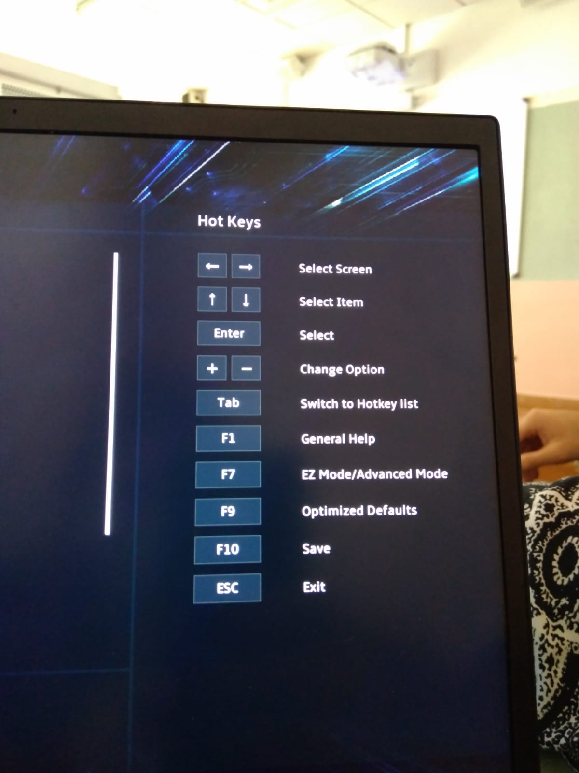

Integrated Peripheals/ Audio Controller - Video Controller

* Llegenda de tecles per a navegar dins de la BIOS.